МИНИСТЕРСТВО ЛЕСНОГО ХОЗЯЙСТВА И ОХРАНЫ ОБЪЕКТОВ ЖИВОТНОГО МИРА НИЖЕГОРОДСКОЙ ОБЛАСТИ
Государственное бюджетное профессиональное образовательное учреждение Нижегородской области
«КРАСНОБАКОВСКИЙ ЛЕСНОЙ КОЛЛЕДЖ»
(ГБПОУ НО «КБЛК»)

День 9. Вариант 5.
«Анализ ТЗ на “Система онлайн-голосования с защитой от накрутки”».

Выполнил: ________________,
Студент 24-ИС.

2026г.
Выделенные компоненты
№ | Название компонента
1 | Веб интерфейс
2 | Сервер авторизации
3 | Сервер голосования
4 | Модуль проверки дублей
5 | Блокчейн-сеть
6 | Агрегатор результатов
7 | Витрина данных

Таблица требований к взаимодействию
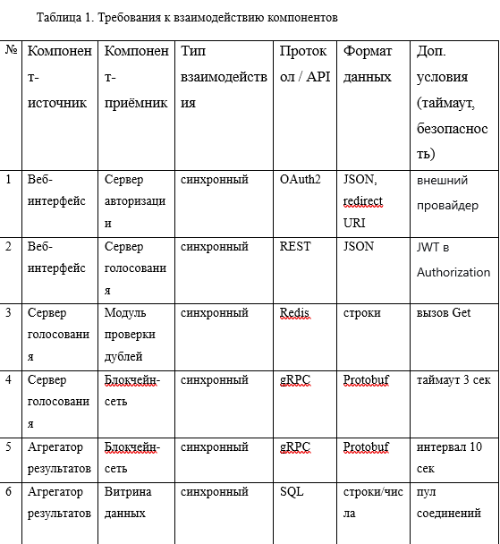
Диаграмма последовательностей
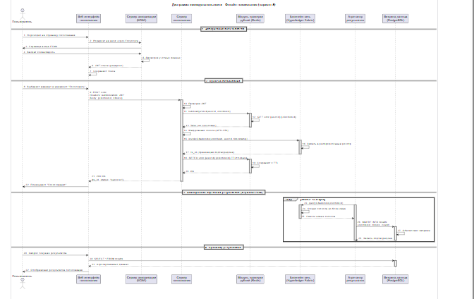
Вывод
В результате анализа технического задания на систему онлайн-голосования с защитой от накрутки были выделены 8 компонентов и 7 основных взаимодействий между ними. Наиболее критическими требованиями к взаимодействию являются связи «сервер голосования ↔ блокчейн» (gRPC, запись голоса с таймаутом 3 секунды) и «сервер голосования ↔ Redis» (проверка дублей с TTL, <1 мс). Выявлены потенциальные проблемы: отсутствие protobuf-спецификации, неопределённая политика повторных попыток, фиксированный интервал агрегатора (10 сек) без механизма восстановления. ТЗ в целом соответствует ГОСТ 19.201-78, но требует доработки в части детализации протоколов, таймаутов и политик обработки ошибок. Рекомендовано добавить спецификации gRPC, механизм retry и настраиваемый интервал опроса блокчейна для повышения надёжности системы.

